**第七讲 《起来吧！元素》**

**一 知识点总结：**

1. **了解流的概念**
2. **区分内联元素和块元素**
3. **学会浮动布局**
4. **学会如何清除浮动**
5. **掌握css表格布局**

**二 课程回放：**

**例1：**

**元素之间有换行的元素称作：块元素；**

**元素右边空间不够剩下的内容会自动放在下一行的元素称作：内联元素**

**例2： 让红框移动到网页右边，可以使用浮动float:right；**

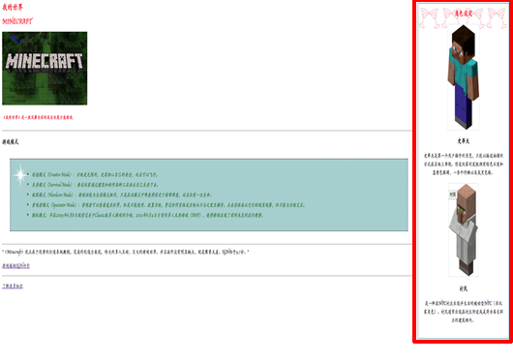

**例3：使用表格布局的时候，我们需要用到这些属性**

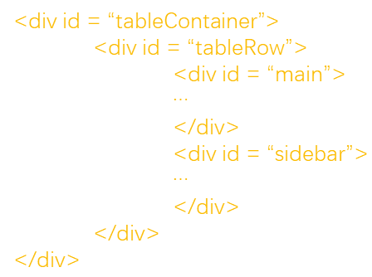

**告诉浏览器这个div采用表格布局:display:table;**

**告诉浏览器这个div是表格中的一行:display:table-row;**

**告诉浏览器这个div是表格中的一单元格:display:table-cell；**

**三 家庭作业：**

**我的旅行日记再布局**

要求：

1. 使用float布局或者表格布局装饰景点图片区
2. 居中显示标题以及景点介绍信息
3. 添加页脚

